**LAPORAN APLIKASI KALKULATOR SEDERHANA BERBASIS WEB**

**HAGGIE AUBERTA**

**XII PPLG 2**

1. Source code file index.blade.php dari Kalkulator V1

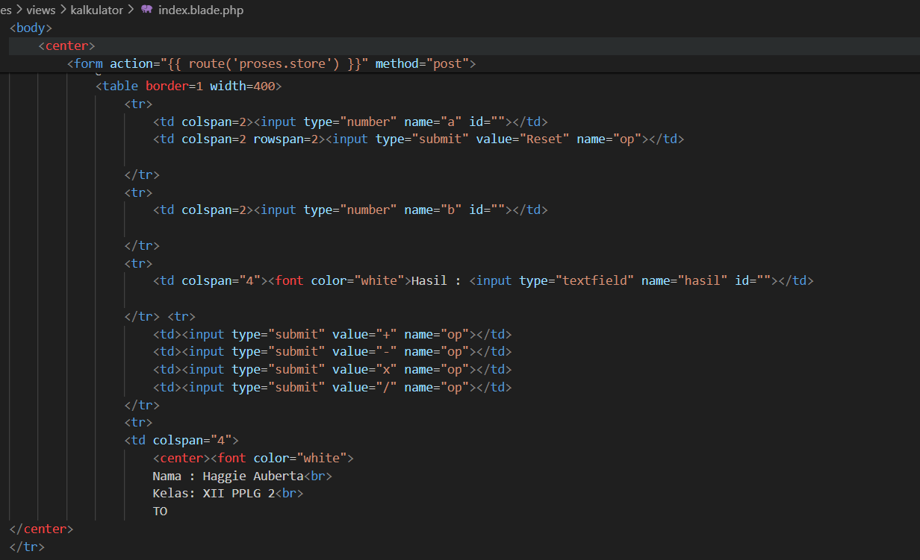

1. Source code file hasil.blade.php dari Kalkulator V1

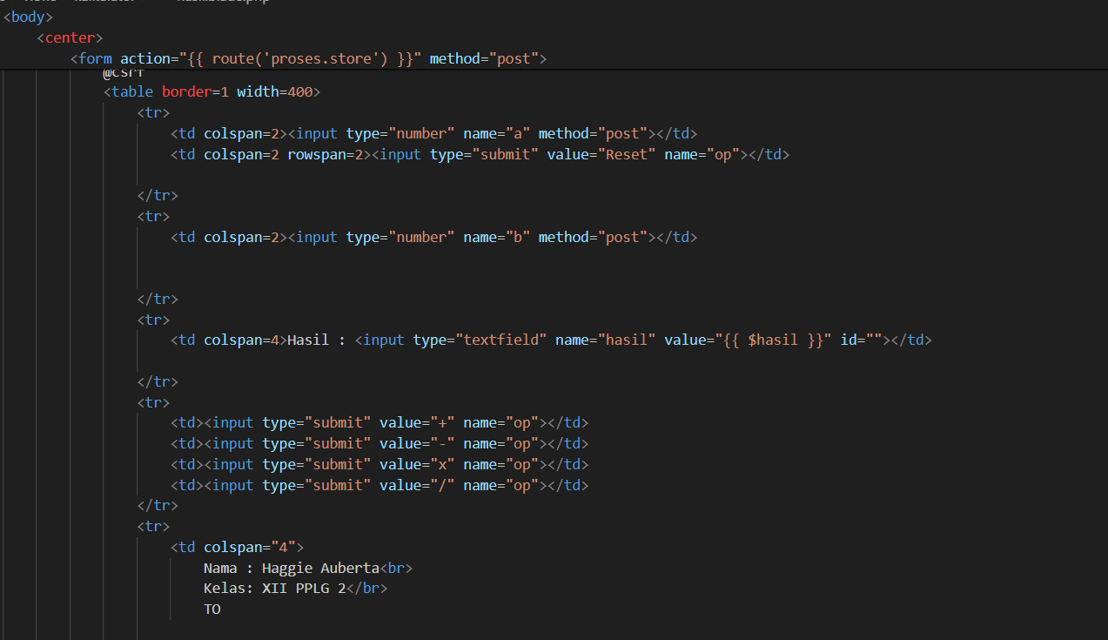

1. Source code file ProsesControllers.php dari Kalkulator V1

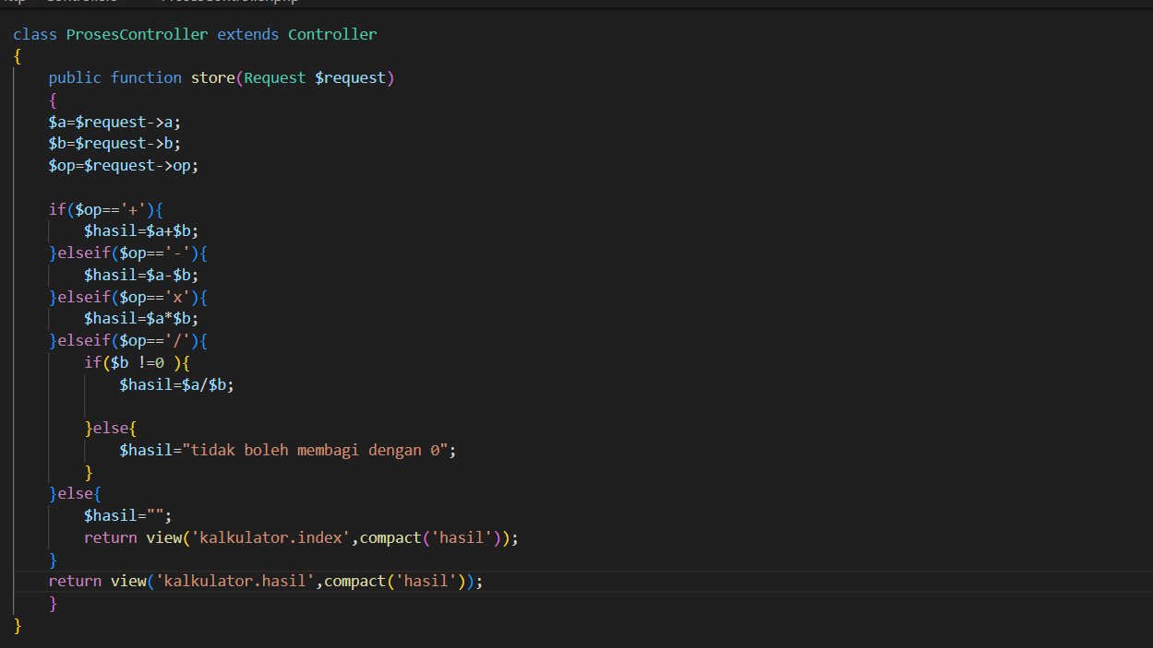

1. Source code file web.php dari Kalkulator V1

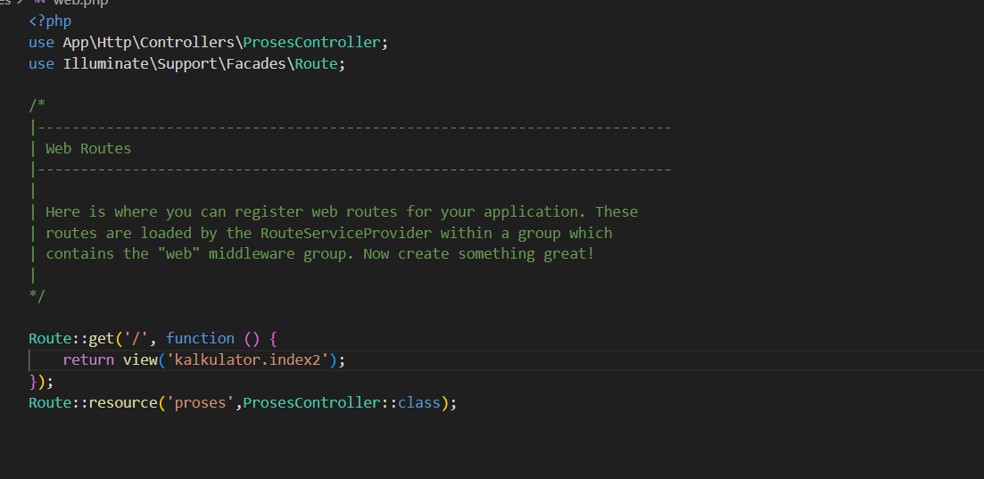

1. Source code file index.blade.php dari Kalkulator V2

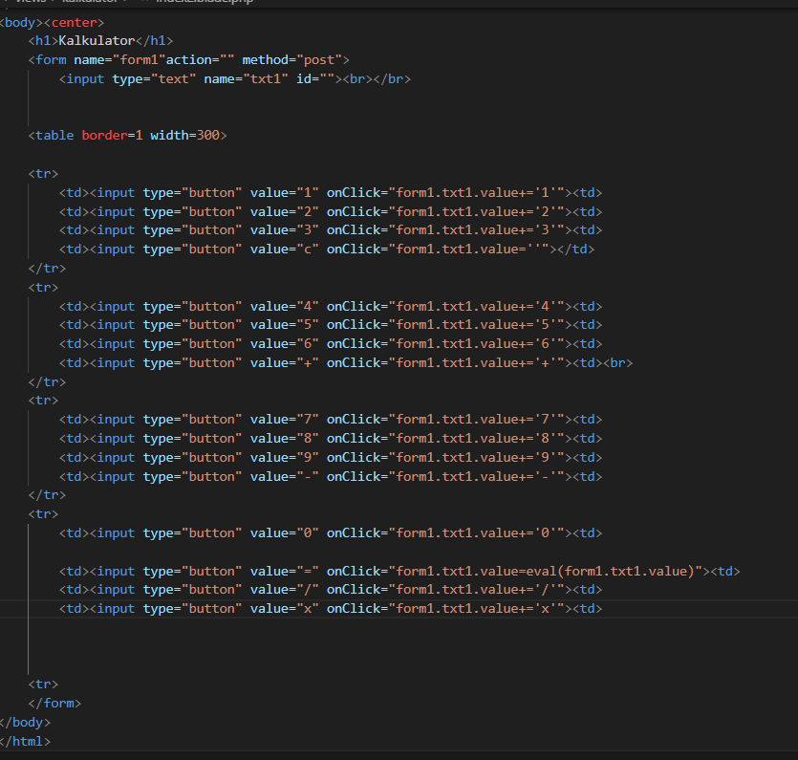

1. Output dari Kalkulator V1 dan Kalkulator V2

>V1

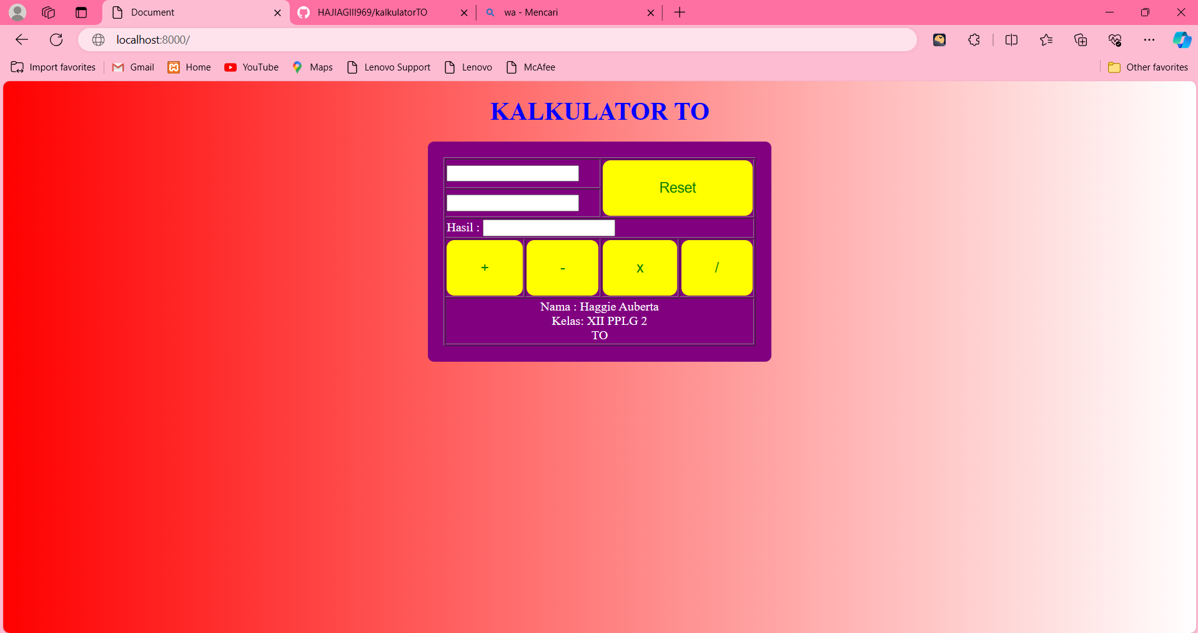

>V2

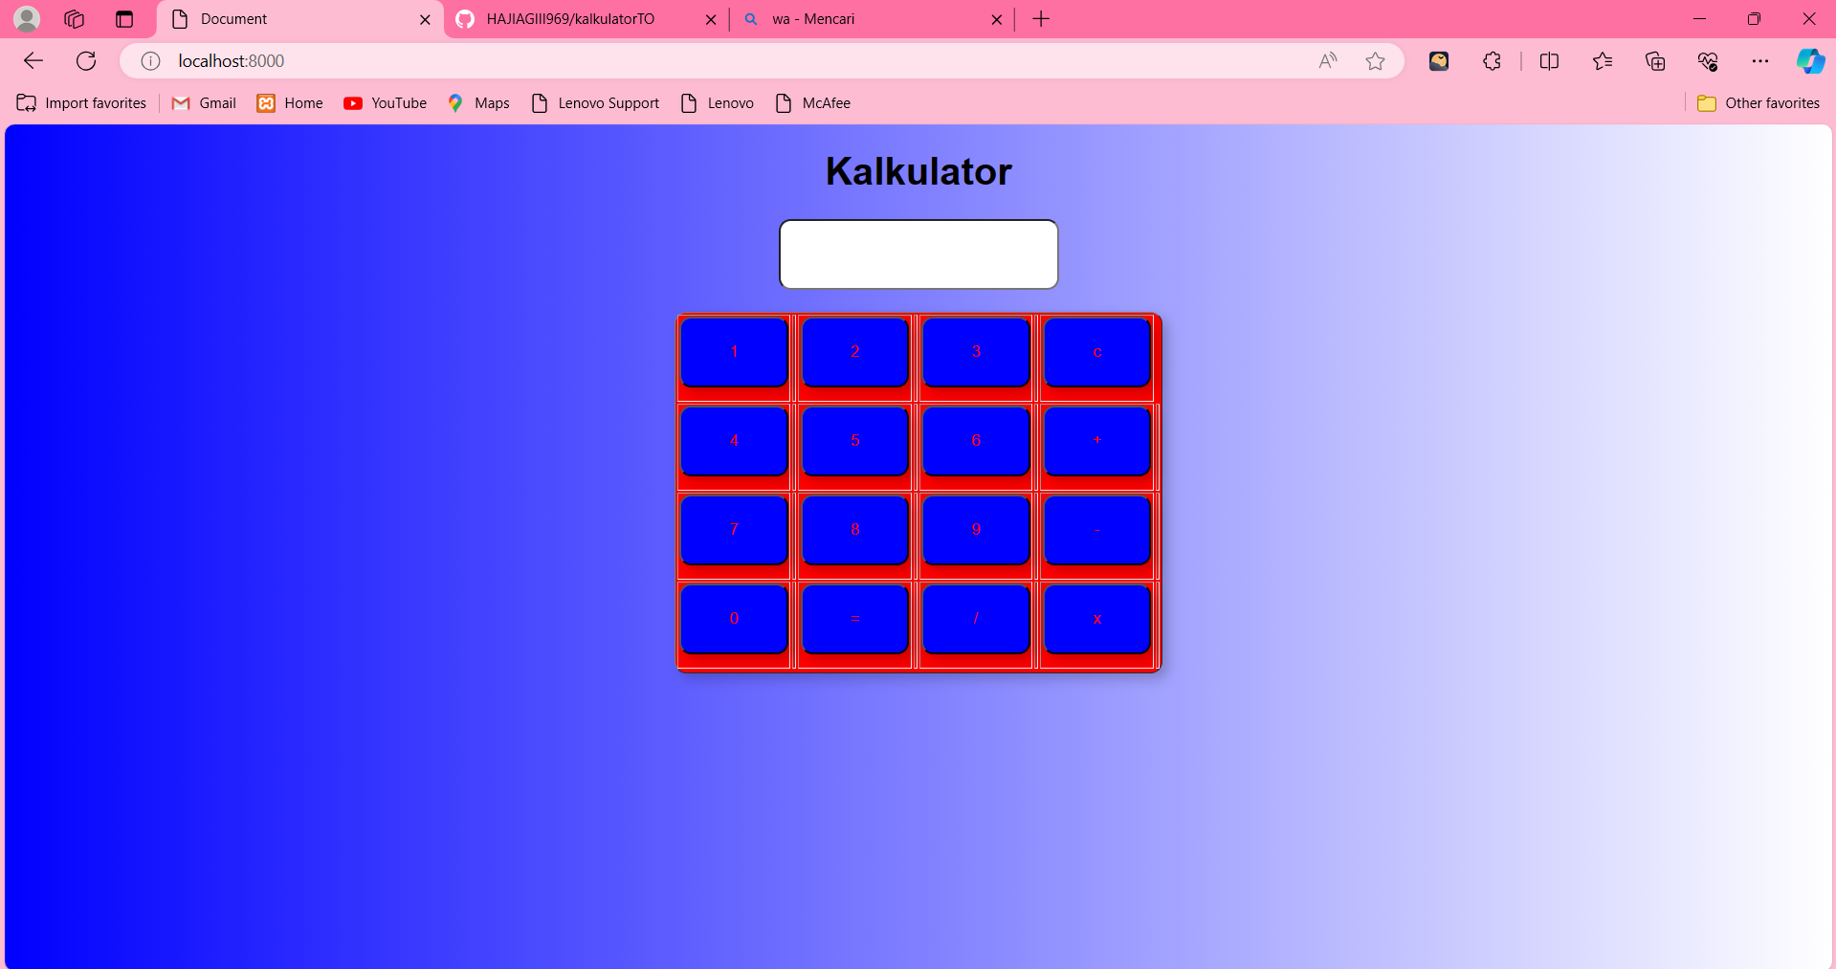

Hasil dari penjumlahan 6+ 4=

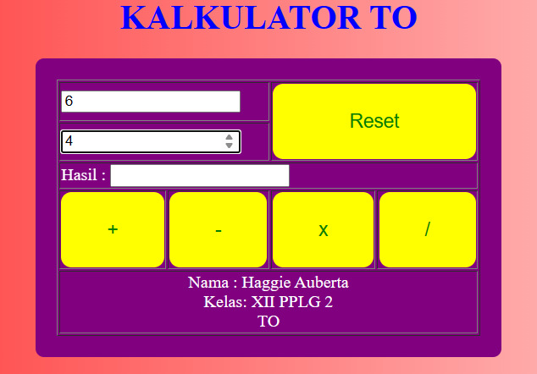

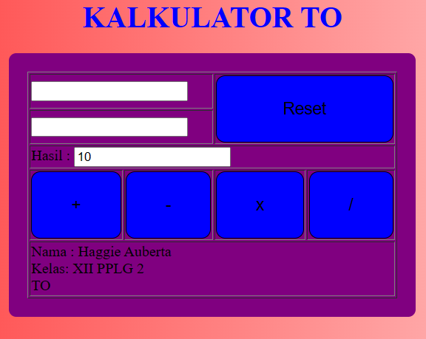

Hasil dari pengurangan 10 – 2 =

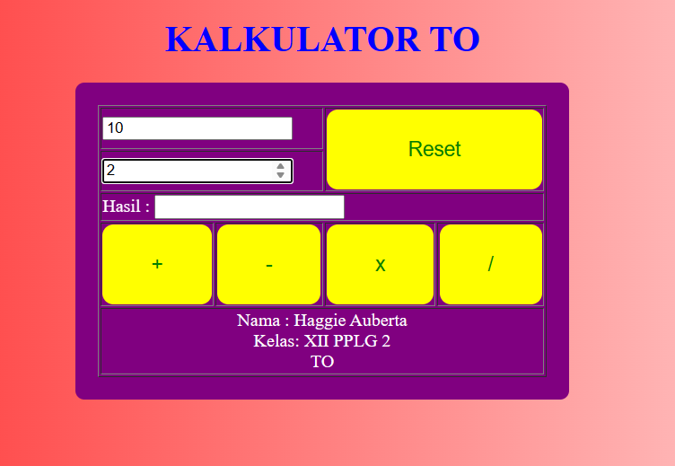

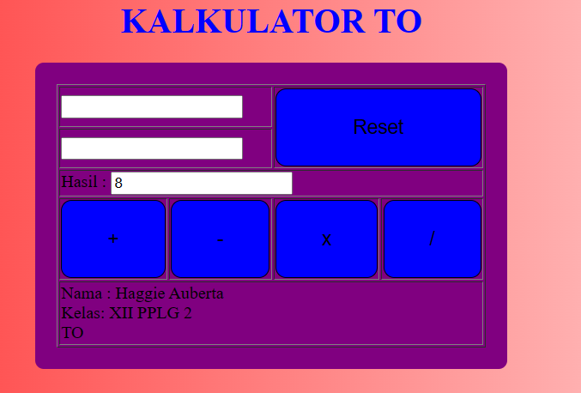

Hasil dari perkalian 4 x 4 =

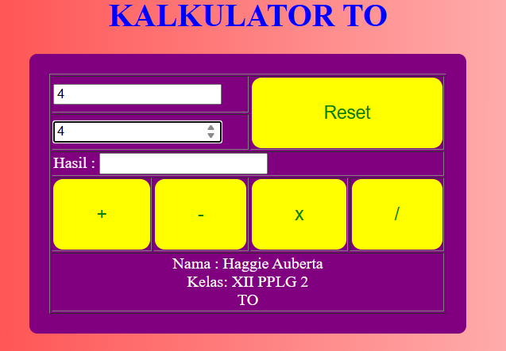

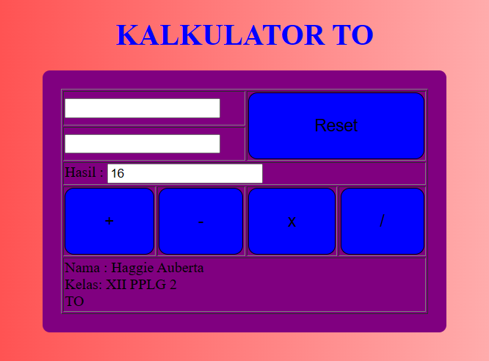

Hasil pembagian 18 : 2 =

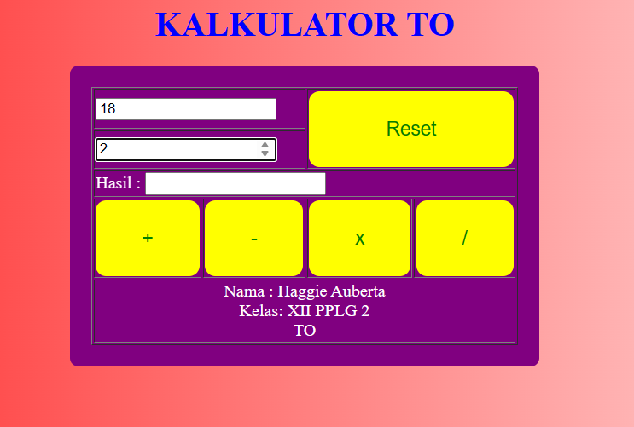

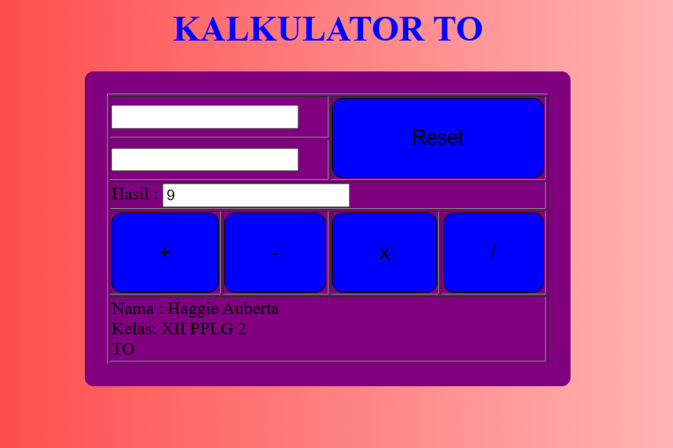

Hasil pembagian dengan angka 0

